**SONIDO FINAL**

* Encierra la figura que tiene el sonido final.

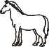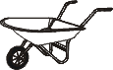

Caballo

Pastilla

Carretilla

RESBALADILLA

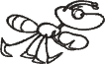

Liga

Zapato

Hormiga

AMIGA



Vaso

Limón

Sillón

LEÓN